Комплект оценочных материалов по дисциплине
«Термодинамика и теплопередача»

Задания закрытого типа

Задания закрытого типа на выбор правильного ответа

Выберите один правильный ответ.

1. Какой вид теплопередачи наблюдается при обогревании комнаты батареей водяного отопления?
А) Теплопроводность.
Б) Конвекция.
В) Излучение.
Г) Теплорассеивание.
Правильный ответ: Б.
Компетенции (индикаторы): ОПК-1.

2. В каких единицах измеряется давление в системе измерения СИ?
А) В паскалях.
Б) В джоулях.
В) В барах.
Г) В стоксах.
Правильный ответ: А.
Компетенции (индикаторы): ОПК-1.

3. Назовите термические параметры состояния
А) Масса, плотность, удельный вес.
Б) Давление, удельный объем, температура.
В) Работа, теплоемкость, теплота.
Г) Молекулярная масса, объем, газовая постоянная.
Правильный ответ: Б.
Компетенции (индикаторы): ОПК-1.

4. Укажите уравнение состояния идеального газа.
А) | 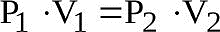
Б) | 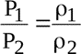
В)
Г) | 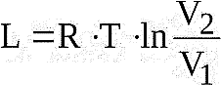

Правильный ответ: В.
Компетенции (индикаторы): ОПК-1.

5. Укажите уравнение первого закона термодинамики
А) ΔS =Q/T.
Б) Q=ΔU +L.
В) ΔH=ΔU+pV.
Г) ΔH=ΔU-pV.
Правильный ответ: Б.
Компетенции (индикаторы): ОПК-1.

6. КПД двигателя внутреннего сгорания с увеличением степени сжатия:
А) Увеличивается.
Б) Уменьшается.
В) Не изменяется.
Г) Изменяется периодически.
Правильный ответ: А.
Компетенции (индикаторы): ОПК-1.

7. Если степень сухости влажного пара равна 0,9, это значит:
А) В 1 кг пара содержится 0,9 кг насыщенной жидкости и 0,1 кг сухого насыщенного пара.
Б) В 1 кг пара содержится 0,1 кг насыщенной жидкости и 0,9 кг сухого насыщенного пара.
В) В 1 кг пара содержится 0,1 кг влажного пара и 0,9 кг сухого насыщенного пара.
Г) В 1 кг пара содержится 0,9 кг насыщенной жидкости и 0,1 кг сухого влажного пара.
Правильный ответ: В.
Компетенции (индикаторы): ОПК-1.

8. Рекуперативным называется теплообменник, у которого:
А) Происходит передача теплоты от одного теплоносителя к другому.
Б) Передача теплоты от одного теплоносителя к другому осуществляется через разделяющую их границу раздела.
В) Передача теплоты от одного теплоносителя к другому осуществляется через разделяющую их твердую стенку.
Г) Передача теплоты от одного теплоносителя к другому осуществляется через разделяющую их жидкость.
Правильный ответ: В.
Компетенции (индикаторы): ОПК-1.

9. Для насыщенного воздуха относительная влажность φ равна:
А) φ = 0%.
Б) φ = 100%.
В) φ = 120%.
Г) φ = 50%.
Правильный ответ: Б.
Компетенции (индикаторы): ОПК-1.

10. Теплоемкость какого процесса равна нулю?
А) Изотермического.
Б) Изохорного.
в) Адиабатного.
г) Изобарного.
Правильный ответ: А.
Компетенции (индикаторы): ОПК-1.

Задания закрытого типа на установление соответствия

Установите правильное соответствие.
Каждому элементу левого столбца соответствует только один элемент правого столбца.

1. Установите соответствие между процессом и его описанием:

1) | Изотермический. | А) | Протекает при постоянном давлении. Например, когда газ помещают в плотный цилиндр с подвижным поршнем, на который действует постоянная внешняя сила при подводе или отводе теплоты к объекту.
2) | Изохорный. | Б) | Протекает при постоянном объёме. В качестве примера можно привести нагревание газа в закрытом сосуде.
3) | Изобарный. | В) | Протекает без теплообмена рабочего тела и окружающей среды. В обычных условиях данный процесс сложно осуществить, так как надо было бы термодинамическую систему окружить нетеплопроводной стенкой.
4) | Адиабатный. | Г) | Протекает при постоянной температуре. Примером может служить замкнутая система, погружённая в большую ванну с постоянной температурой и термически связанная с ней.
Правильный ответ: 1Г, 2Б, 3А, 4В.
Компетенции (индикаторы): ОПК-1.

2. Установите соответствие между видом теплопередачи и его описанием:
1) | Теплопередача. | А) | Процесс или способность переноса тепловой энергии от более нагретых частей тела (или тел) к менее нагретым частям (или телам), осуществляемого хаотически движущимися частицами тела (молекулами, атомами, электронами). Получая тепловую энергию извне, частицы вещества начинают интенсивнее колебаться и, взаимодействуя с соседними частицами, передают им часть полученного потенциала.
2) | Теплопроводность. | Б) | Способ передачи теплоты, при котором энергия переносится при перемещении слоев жидких или газообразных веществ.
3) | Конвекция. | В) | Процесс передачи тепла от одного тела к другому или внутри тела, если существует разность температур. Теплота передается от объекта с большей температурой к объекту с меньшей.
4) | Излучение. | Г) | Вид теплопередачи, при котором энергия передается с помощью электромагнитных волн.
Правильный ответ: 1В, 2А, 3Б, 4Г.
Компетенции (индикаторы): ОПК-1.

3. Установите соответствие между термодинамическим процессом и графиком, его отображающим:
1) | Изотермический. | А) | 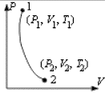
2) | Изохорный. | Б) | 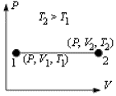
3) | Изобарный. | В) | 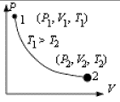
4) | Адиабатный. | Г) | 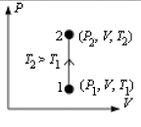
Правильный ответ: 1В, 2Г, 3Б, 4А.
Компетенции (индикаторы): ОПК-1.

4. Установите соответствие между законом термодинамики и его определением:
1) | Нулевой закон термодинамики. | А) | Энергия ниоткуда не возникает и никуда не пропадает, она переходит из одного состояния в другое, из одного тела в другое. В любом процессе общая энергия вселенной/системы остаётся неизменной.
2) | Первый закон термодинамики. | Б) | Энтропия изолированной системы, не находящейся в равновесии, будет иметь тенденцию к увеличению со временем, приближаясь к максимальному значению в равновесии.
3) | Второй закон термодинамики. | В) | Если две термодинамические системы находятся в тепловом равновесии с третьей, то они находятся в тепловом равновесии друг с другом.
4) | Третий закон термодинамики. | Г) | Когда температура приближается к абсолютному нулю, энтропия системы приближается к постоянному минимуму.
Правильный ответ: 1В, 2А, 3Б, 4Г.
Компетенции (индикаторы): ОПК-1.

5. Установите соответствие между теоретическими циклами ДВС и их графическим изображением:
1) | Цикл Отто. | А) | 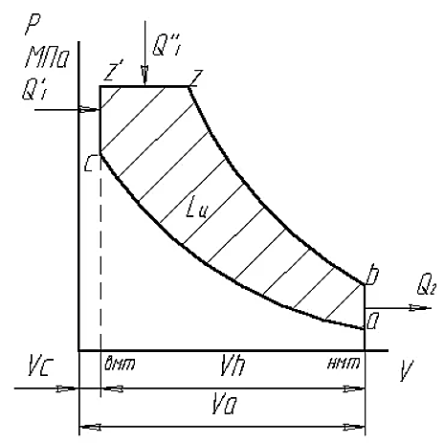
2) | Цикл Дизеля. | Б) | 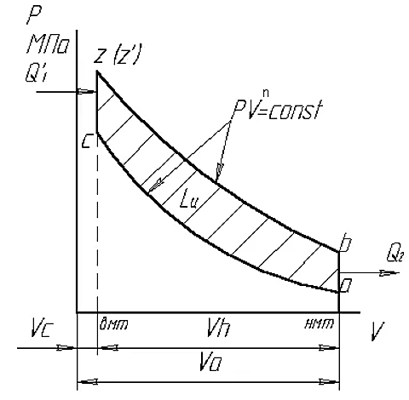
3) | Цикл Тринклера–Сабате. | В) | 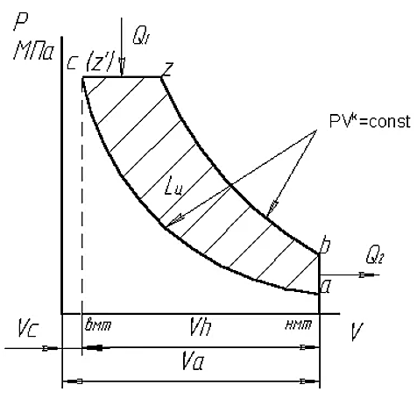
Правильный ответ: 1Б, 2В, 3А.
Компетенции (индикаторы): ОПК-1.

6. Установите соответствие между видами теплообменников и их описанием
1) | Кожухотрубные. | А) | Устройства, состоящие из свёрнутых в спираль листов металла, заключённых в кожух цилиндрической формы. Используются с жидкостью, газом, паром. Их преимущество – эффект самоочистки, что позволяет применять их со средами с высокой вязкостью.
2) | Пластинчатые. | Б) | Теплообменные аппараты с концентрическими змеевиками, среда движется по межтрубному пространству и трубам. Главное достоинство – никаких ограничений по рабочей среде.
3) | Спиральные. | В) | Состоят из кожуха, внутри которого размещён пучок труб. Одна среда движется по трубкам, другая – через кожух, чем и обеспечивается теплообмен.
4) | Витые. | Г | Теплообменная поверхность представлена пластинами, соединительные элементы между ними – уплотнители, устойчивые к высоким и низким температурам. Используются в ЖКХ при организации централизованного отопления, в химической, пищевой промышленности, в качестве охладителей для оборудования и пр.
Правильный ответ: 1В, 2Г, 3А, 4Б.
Компетенции (индикаторы): ОПК-1.

Задания закрытого типа на установление правильной последовательности

Установите правильную последовательность.
Запишите правильную последовательность букв слева направо.

1. Запишите правильную последовательность рабочего цикла двигателя внутреннего сгорания (ДВС):
А) Рабочий ход.
Б) Впуск.
В) Выпуск.
Г) Сжатие.
Правильный ответ: Б, Г, А, В.
Компетенции (индикаторы): ОПК-1.

2. Запишите правильную последовательность выполнения теплотехнического расчета:
А) Определение нормируемого сопротивления теплопередаче.
Б) Определение толщины утеплителя.
В) Выбор исходных данных.
Г) Выбор конструктивного решения наружной ограждающей конструкции.
Д) Ограничение температуры и конденсации влаги на внутренней поверхности ограждающей конструкции.
Правильный ответ: В, А, Г, Б, Д.
Компетенции (индикаторы): ОПК-1.

3. Процесс теплопередачи через однородную стенку с стационарным температурным полем состоит из трёх этапов:
А) Перенос теплоты теплопроводностью через стенку. В пористых телах теплопроводность связана с конвекцией и излучением в порах.
Б) Перенос теплоты конвекцией от внешней стенки к холодному теплоносителю. Здесь конвекция также сопровождается теплопроводностью и излучением.
В) Передача теплоты конвекцией от горячего теплоносителя к стенке. Конвекция сопровождается теплопроводностью и частично лучеиспусканием.
Правильный ответ: В, А, Б.
Компетенции (индикаторы): ОПК-1.

Задания открытого типа

Задания открытого типа на дополнение

Напишите пропущенное слово (словосочетание).

1. Отрасль науки и техники, изучающая методы получения, преобразования, передачи и использования теплоты, а также принципы действия и конструктивные особенности тепловых машин и устройств ______________.
Правильный ответ: теплотехника / теплотехникой.
Компетенции (индикаторы): ОПК-1.

2. Если система не обменивается энергией в форме теплоты, то она называется ____________.
Правильный ответ: адиабатной / теплоизолированной.
Компетенции (индикаторы): ОПК-1.

3. ____________ ____________ называется такой термодинамический процесс, который протекает через одни и те же равновесные состояния в прямом (А – В) и обратном (В – А) направлениях так, что в рабочем теле и в окружающей среде (системе) не происходит никаких остаточных изменений.
Правильный ответ: Обратимым процессом / обратимый процесс
Компетенции (индикаторы): ОПК-1.

4. Одним из важнейших параметров, определяющих тепловое состояние тела, является ___________.
Правильный ответ: температура.
Компетенции (индикаторы): ОПК-1.

5. Наиболее простым уравнением состояния является уравнение Клапейрона – Менделеева для идеального газа, которое записывается следующим образом _________
Правильный ответ: /
Компетенции (индикаторы): ОПК-1.

6. В термодинамическом процессе подведенная теплота в общем случае расходуется на изменение его энергии и совершение ________ _________
Правильный ответ: внешней работы.
Компетенции (индикаторы): ОПК-1.

Задания открытого типа с кратким свободным ответом

Дайте ответ на вопрос.

1. Важнейшими понятиями термодинамики являются:
Правильный ответ: внутренняя энергия U, работа L и теплота Q.
Компетенции (индикаторы): ОПК-1.

2. Какие бывают термодинамические системы?
Правильный ответ: термодинамические системы бывают закрытые, если в них отсутствует обмен веществом через контрольную поверхность, и открытые, в которых обмен веществом с окружающей средой происходит через контрольную поверхность.
Компетенции (индикаторы): ОПК-1.

3. Как называется состояние рабочего тела, которое не изменяется во времени без внешнего энергетического воздействия?

Правильный ответ: равновесным термодинамическим состоянием
Компетенции (индикаторы): ОПК-1.

4. Простейшими, или основными термодинамическими процессами являются:
Правильный ответ: изохорный (v = const), изобарный (р = const), изотермический (Т = const) и адиабатный (процесс без внешнего теплообмена)
Компетенции (индикаторы): ОПК-1.

5. Что формулирует следующее выражение: теплота не может сама собой переходить от менее нагретого тела к более нагретому, т.е. некомпенсированный переход теплоты от тела с меньшей температурой невозможен.
Правильный ответ: второй закона термодинамики.
Компетенции (индикаторы): ОПК-1.

6. Чем оценивается эффективность обратного цикла, по которому работают холодильные машины?

Правильный ответ: холодильным коэффициентом ε.
Компетенции (индикаторы): ОПК-1.

Задания открытого типа с развернутым ответом

Дайте ответ на вопрос.

1. Определите массу воздуха в баллоне V=10л, если его плотность составляет ρ=2,56 кг/м³.
Время выполнения: 10 мин.
Ожидаемый результат:
Массу воздуха находим по формуле:
М=V×ρ
Подставив значения, получим:
М=V×ρ= 0,010*2,56=0,0256 кг.
Ответ: М = 0,0256 кг.
Критерии оценивания:
– определение массы воздуха М (кг).
Компетенции (индикаторы): ОПК-1.

2. Найти абсолютное давление пара в котле, если манометр показывает p_{м}=0,13 МПа. Атмосферное давление по показаниям ртутного барометра составляет В=730 мм рт. ст. при t = 25ºС.
Время выполнения: 10 мин.
Ожидаемый результат:
Показание барометра получено при температуре ртути t=25ºС. Это показание необходимо привести к температуре 0ºС по формуле:
В₀=В×(1-0,000172×t)
B₀=730×(1-0,000172×25) = 726,861 мм рт.ст.=726,861×133,3=96890,57 Па.
Абсолютное давление пара в котле:
р=В₀+p_{м}=96890,57+0,13×10⁶ = 226890,57 Па=0,227 МПа.
Ответ: p = 0,227 МПа.
Критерии оценивания:
– приведение показаний барометра к температуре 0ºС;
– определение абсолютного давления р (Мпа).
Компетенции (индикаторы): ОПК-1.

3. Баллон с кислородом емкостью 20 л находится под давлением 10 МПа при 15°С. После расходования части кислорода давление понизилось до 7,6 МПа, а температура упала до 10°С.
Определить массу израсходованного кислорода.
Время выполнения: 10 мин.
Ожидаемый результат:
Газовая постоянная кислорода R=259,8 Дж/(кг×К)
Абсолютная температура:
T₁=273,15+t₁=273,15+15=288,15 К
T₂=273,15+t₂=273,15+10=283,15 К
Из уравнения состояния идеального газа PV=mRT получим:
m = P·V / (R·T)
Следовательно, начальная и конечная масса кислорода соответственно равны:
m₁=(10×10⁶×0,02)/(259,8×288,15)=2,673кг
m₂=(7,6×10⁶×0,02)/(259,8×283,15)=2,067кг
Таким образом, расход кислорода
2,673−2,067=0,606 кг
Ответ: 0,606 кг.
Критерии оценивания:
– определение абсолютных температур (К);
– определение расхода кислорода m (кг).
Компетенции (индикаторы): ОПК-1.

4. Какое количество баллонов вместимостью V=100 л требуется для перевозки m=200 кг кислорода, если при температуре t=27ºС давление газа в баллоне р_{изб}=16 МПа (по манометру). Барометрическое давление р_{бар}=760 мм.рт.ст.
Время выполнения: 20 мин.
Ожидаемый результат:
Количество кислорода в одном баллоне из уравнения состояния идеального газа будет равно:
где абсолютное давление кислорода:
Объем баллона
V= 100/1000 = 0,1 м³.
Температура газа
T = t + 273,15 = 27 + 273,16 = 300,15 К;
удельная газовая постоянная кислорода
Тогда
Требуемое количество баллонов
Ответ: 10 баллонов.
Критерии оценивания:
– определение абсолютного давления кислорода;
– определение объёма баллона V;
– определение удельной газовой постоянная кислорода;
– определение требуемого количества баллонов.
Компетенции (индикаторы): ОПК-1.

5. Определить термический к. п. д. цикла, если рабочее тело выполняет за цикл работу L₀ = 50 кДж, а количество отведенной теплоты Q₂ =17кДж.
Время выполнения: 20 мин.
Ожидаемый результат
Термический к. п. д. цикла равен:
.
где
Тогда
Ответ: 0,745 или 74,5%.
Критерии оценивания:
– определение термического к.п.д. цикла η_{t};
Компетенции (индикаторы): ОПК-1.

